计算机图形学大作业A1报告

1911490 吴逸清

一．光子映射步骤

1. 构建一张光子图，存储从光源发射的所有光子的通量信息。
2. 从相机进行传统的路径追踪（path tracing），在追踪到漫反射表面的时候，统计附近的光子信息，并根据这些信息计算出最终的辐射率（radiance）。

二．光子贴图构建

从光源发射光子，并让光子在场景中反复弹射，每次击中漫反射表面都进行一次光子的纪录，直到被某个漫反射表面彻底吸收掉为止。

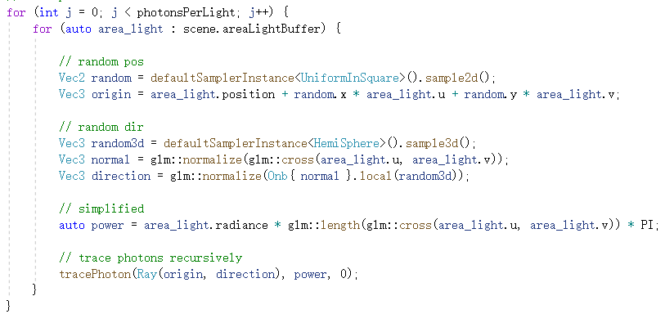

确定射线和初始功率energy。

ray在场景中迭代，找到交点，生成交点处的反射分布BSDF

基于该BSDF计算反射分布

反射类型是漫反射，记录到光子贴图

使用俄罗斯轮盘赌，判断光子是否被吸收

如果未被吸收，更新energy（也就是下一次迭代的功率值）

更新下一次迭代的新方向

1. 基本全局光子映射

从相机发射射线ray，让其在场景中进行标准射线追踪，直到碰到漫反射表面时停止迭代；对找到的漫反射表面使用光子映射。

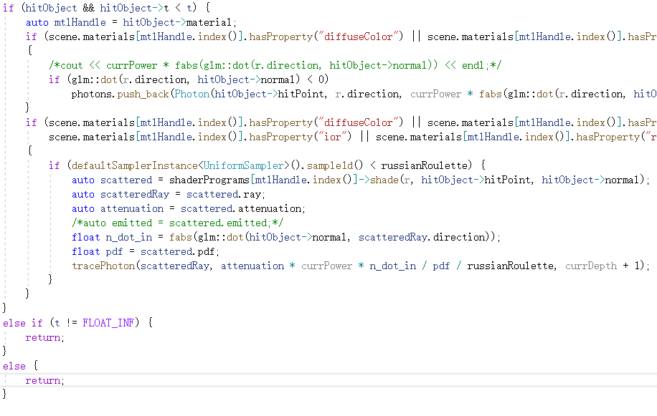

结果（photons/light = 50，neighborsNum = 100）

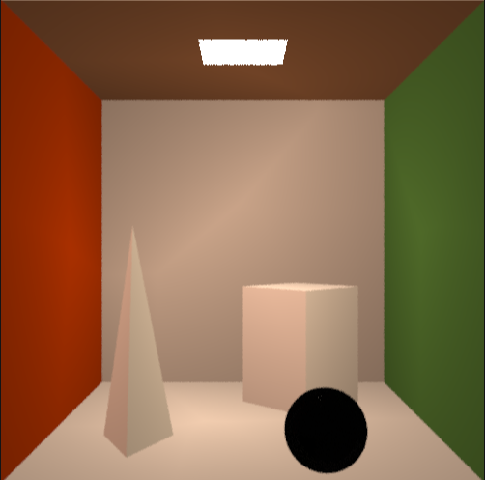

1. KDTree

使用kd树存储光子贴图

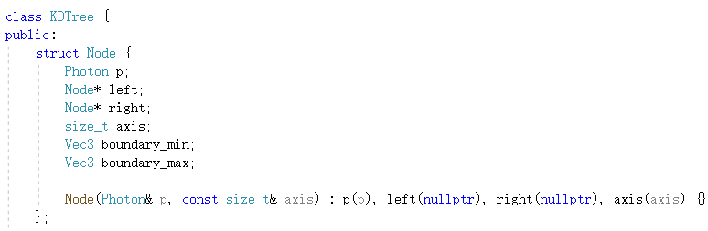

使用kNN邻近取最近的n个光子

使用大根堆

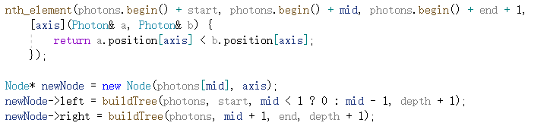

速度提升了5.48倍

